Муниципальное автономное дошкольное образовательное учреждение «Детский сад № 55 г.Благовещенска»

Конспект открытого НОД по ФЭМП

«Подарки Дедушки Мороза»

Выполнил:

Демченко Г.С.,

педагог I кв.категории

Благовещенск, 2015

***Цель***: Закрепление математических знаний, умений и навыков посредством квест-путешествия.

***Обучающие задачи:***

* Продолжать учить решать арифметические задачи.
* Продолжать формировать умение решать арифметические примеры.
* Упражнять в количественном и порядковом счёте в пределах 10.
* Упражнять в ориентировке в пространстве и во времени.
* Закрепить умение ориентироваться на листе бумаги в клетку.

***Развивающие задачи:***

* Способствовать формированию мыслительных операций, развитию речи, умению аргументировать свои высказывания.
* Создать условия для развития логического мышления, сообразительности, внимания.
* Развивать смекалку, зрительную память, воображение.

***Воспитательные задачи:***

* Воспитывать интерес к экспериментальной деятельности.
* Воспитывать самостоятельность, умение понимать учебную задачу и выполнять её самостоятельно.
* Воспитывать интерес к математическим занятиям.

***Предварительная работа с детьми:*** решение математических и логических задач; определение времени по часам; написание самодиктантов.

***Предварительная работа воспитателя:***

* Подготовить демонстративный и раздаточный материал.
* Приготовить презентацию.

***Методические приёмы:***

* Успокаивающие упражнения перед занятием.
* Словесный (напоминание, указание, вопросы, индивидуальные ответы детей).
* Наглядный (использование иллюстраций и мультимедио).
* Игровой (путешествие в поисках подарков Деда Мороза).
* Поощрение, анализ занятия.

***Оборудование и материалы:*** ноутбук, интерактивная доска, снежинка, воздушный шарик, письма от Деда Мороза, йод, вода, пипетка, кисточки, цифровые сигнальные карточки от 1 до 10 (по 1 на каждого ребенка), конверты с заданиями, ребусы, фломастеры, листы с заданиями на каждого ребенка.

***Ход НОД:***

Воспитатель (стоит у окна и звенит колокольчиком):

- Колокольчик мой звенит, заливается

И ребята вокруг собираются

Собрались ребята вкруг

Ты мой друг и я твой друг

Вместе за руки возьмемся

И друг другу улыбнёмся.

А теперь закройте глазки –

1,2,3 – волшебство скорей приди!!!

(влетает шарик с изображением Деда Мороза с подарками, ни нитке письмо-свиток, написанное лимонным соком).

Воспитатель ловит шарик, удивляется: - Ой, ребята что это? Письмо?! Кто же его написал?

- Дети высказывают свои предположения.

Воспитатель разворачивает свиток: - Это какой-то чистый лист. Я ничего не вижу. Ничего не пойму?! А может это секретное письмо, написанное лимонным соком? Проверим?

**Дети:** Да!

Воспитатель:Для этого нам надо развести в воде йод и слегка смочить этой водичкой письмо. Помогайте мне ребята! **(2 СЛАЙД)**

Появляется текст письма: «Здравствуйте, ребята! Шёл я к Вам с подарками, но обронил свой мешок. А я знаю - вы любите подарки и очень их ждете. Поэтому прошу Вас помочь найти мне мой мешок. Но чтобы Вам его найти, нужно трудный путь пройти, преодолев препятствия и верно выполнив задания, которые хранятся в волшебных конвертах. Верно выполнив задание Вы получите подсказку, которая укажет дальнейший путь. Первую подсказку ищите в снежинке».

Воспитатель: Ребята, Вы готовы отправиться на поиски подарков? В дорогу мы возьмем только самых сильных, смелых и смекалистых. Среди Вас есть такие? Тогда в путь! Где спрятана первая подсказка?

Дети находят снежинку, на которой написана загадка:

У неё нет ничего:

Нет ни глаз, ни рук, ни носа,

Состоит она всего

Из условия с вопросом (*задача*).

Дети находят конверт с условными обозначениями задачи: у, В (?), Р (=), О.

Воспитатель открывает конверт, достает листок с заданием и читает его.

1-ое задание

Воспитатель: Задание называется «Не зевай, и задачи все решай». А ответы будете показывать цифровой сигнальной карточкой (Приложение 1).

1) В снег упал Серёжка,

А за ним Алёшка,

А за ним Иринка,

А за ним Маринка,

А потом упал Игнат.

Сколько было всех ребят? (5)

2) Восемь санок у ребят –

Все скорей их взять хотят.

А ещё одни большие

Там в стороночке стоят.

Сколько было всех саней?

Подскажите мне скорей? (9)

3) Бабушка вязала внукам шарфы и варежки. Всего она связала 3 шарфа и 6 варежек. Сколько внуков было у бабушки? (3)

Воспитатель: Молодцы! Справились, с первым зданием. А вот и подсказка (мнемотаблица с изображением частей снеговика) (Приложение 2): 2-ое задание ищите в конверте, с изображением помощника Деда Мороза, которому принадлежат эти предметы.

Дети ищут конверт, с изображением снеговика. Воспитатель открывает его и читает задание.

2-ое задание

Воспитатель: Задание называется «Зажигаем звезды» **(3 СЛАЙД).** Перед каждым ребенком лежит полоска, с изображением контура 10 звезд (Приложение 3) и 10 цветных звезд. На экран выводится изображение 3 снеговиков (Приложение 4).

Воспитатель: Ребята, как вы думаете, что нам надо делать в этом задании?

Дети: Найти отличия.

Воспитатель: Верно. Каждое найденное отличие, зажжет на ваших полосках 1 звезду. А Вам надо постараться зажечь их как можно больше.

После индивидуального выполнения детьми задания выполняется коллективная проверка.

Воспитатель: Молодцы ребята! Вы с честью справились с этим заданием! А вот и подсказка.

Воспитатель достает из конверта ребус (Приложение 4), расшифровав который дети отгадывают слово «рукавички». Находят конверт с изображением рукавичек. Воспитатель читает задание.

3-ье задание

Воспитатель: Задание называется «Посчитай и найди» (задание выводится на экран – **4 СЛАЙД).**

- Ребята, что мы будем делать в этом задании?

Дети: Считать!

- А что мы будем считать?

- Примеры.

- А что будем находить?

- Пары рукавичек (Приложение 6).

- Правильно! Ребята, решив примеры, раскрасьте опушку у пары рукавичек с ответом 6 желтым цветом, с ответом 10 – синим цветом и с ответом 2 зеленым цветом.

После индивидуального выполнения детьми задания выполняется коллективная проверка.

Воспитатель: Ребята, вы все очень внимательно слушали и считали и поэтому отлично справились с заданием. Умницы.

После этого воспитатель достает из конверта следующую подсказку, на которой написано:

«А теперь мои друзья,

Поиграть пришла пора.

К часикам скорей бегите

Дедушке Морозу время укажите.

Физминутка

***Игра «Ходят стрелочки по кругу»* ( 5 СЛАЙД).**

На ковре по кругу разложены карточки с цифрами от 1 до 12 (Приложение . Дети встают около карточек. Воспитатель стоит в центре и произносит вместе с детьми стихотворные строки:

Мы - часы, наш точен ход,

*(Дети ходят по кругу, взявшись за руки.)*

Ходят стрелочки по кругу

И хотят догнать друг друга.

Стрелки, стрелки, не спешите,

Вы нам время подскажите!

*Дети садятся на корточки рядом с ближайшей карточкой.*

Воспитатель. Пять часов!

(Должны встать дети, сидящие возле карточек с цифрами 5 и 12) .

*Игра повторяется 3 - 4 раза.*

Молодцы! Вы очень внимательные и поэтому легко справляетесь со всеми заданиями. Но нам пора продолжать наш путь. Какие же еще испытания ждут нас впереди?

Воспитатель достает из конверта следующий ребус-подсказку (Приложение 8).

Воспитатель: Из первых букв названия изображенных животных необходимо составить новое слово, которое и будет нам подсказкой.

Составив новое слово дети получают слово «звери» и ищут конверт с изображением животных зимой.

4-ое задание

Воспитатель: Задание называется «Вырастай-ка» **(6 СЛАЙД)**

- Ребята, что мы должны сделать в этом задании?

Дети: Расставить животных по порядку от самого маленького до самого большого (Приложение 9).

После индивидуального выполнения детьми задания выполняется коллективная проверка.

- Молодцы, ребята, вы отлично работаете. А вот и следующая подсказка. Воспитатель достает подсказку, на которой написано:

«Клетка вправо, клетка влево,

То вдруг вверх, а то вдруг вниз.

Если верно нарисуешь,

Ждет тебя большой сюрприз».

Воспитатель: Ребята, кто догадался, какое нас ждет следующее задание?

Дети: Графический диктант.

Воспитатель: Совершенно верно. Сегодня мы продолжим писать самодиктант (Приложение 10). Правильно его написав, мы узнаем, как Дедушка Мороз оценил нашу работу.

По окончании работы у ребят получается цифра «5».

- Вот это да! Ну и молодцы же Вы у меня! Ребята, да тут ещё одно письмо от Деда Мороза (Приложение 11).

«Дорогие ребята!

Если Вы читаете это письмо, значит, Вы с достоинством прошли все испытания и правильно выполнили задания. За это Вы получили оценку «Отлично». А свой мешок с подарками я оказывается обронил под елкой, которая стоит в этом зале. Там Вас и ждут Ваши подарки. Елочку тоже не забудьте забрать в группу и украсить ее к моему приходу.

До свидания! До новых встреч!».

Дети находят в зале ёлочку, а под ней подарки.

Воспитатель: Ребята, вы все большие молодцы, все старались и у нас все получилось! Какое задание вам понравилось больше всего? Какое было самым легким? Какое трудным? Занятие окончено, всем большое спасибо!

Приложение 1

Приложение 2

|  |  |  |
| --- | --- | --- |
| C:\Users\Пользователь\Desktop\ЗАНЯТИЕ\ngdetpict03.jpg |  | C:\Users\Пользователь\Desktop\ЗАНЯТИЕ\morkov.jpg |
| C:\Users\Пользователь\Desktop\ЗАНЯТИЕ\img_9190-edit.jpg |  | C:\Users\Пользователь\Desktop\ЗАНЯТИЕ\zTXo95Aac.png |

Приложение 3

Приложение 4

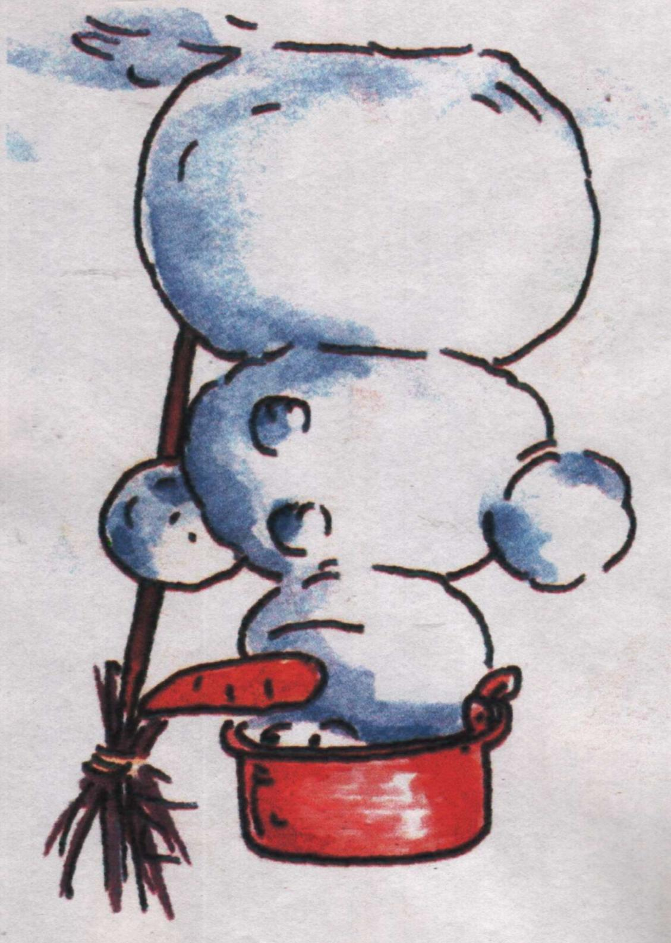

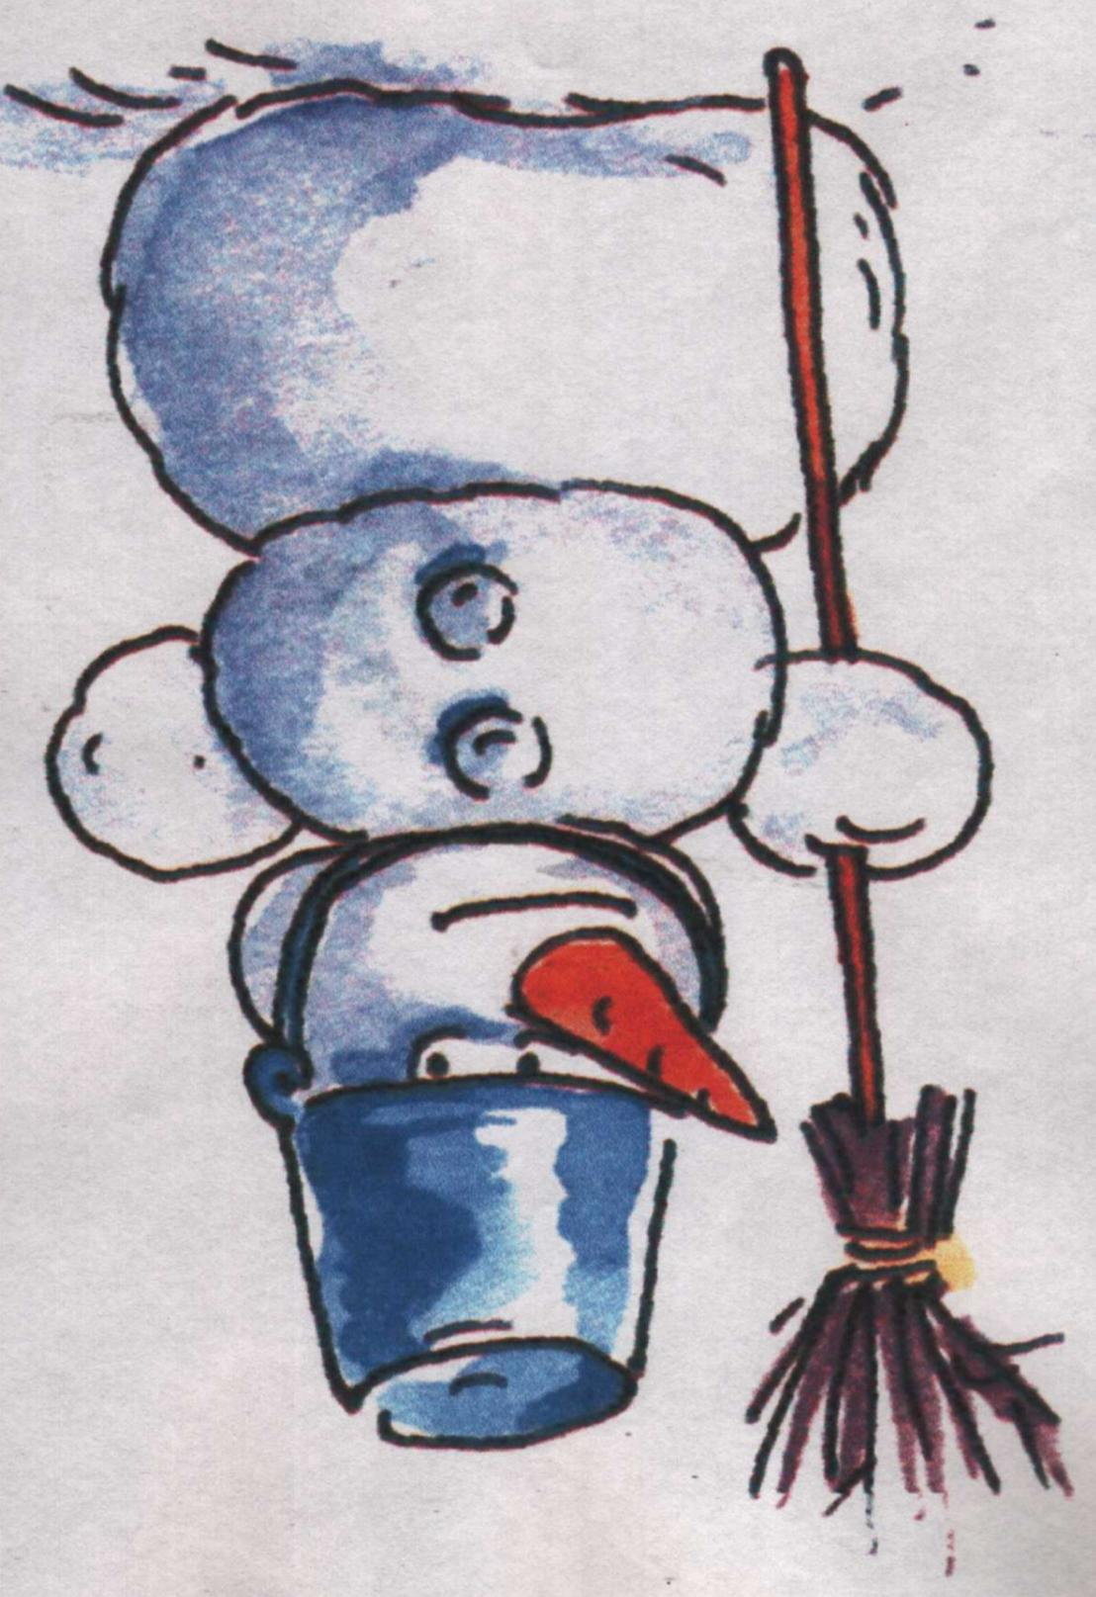

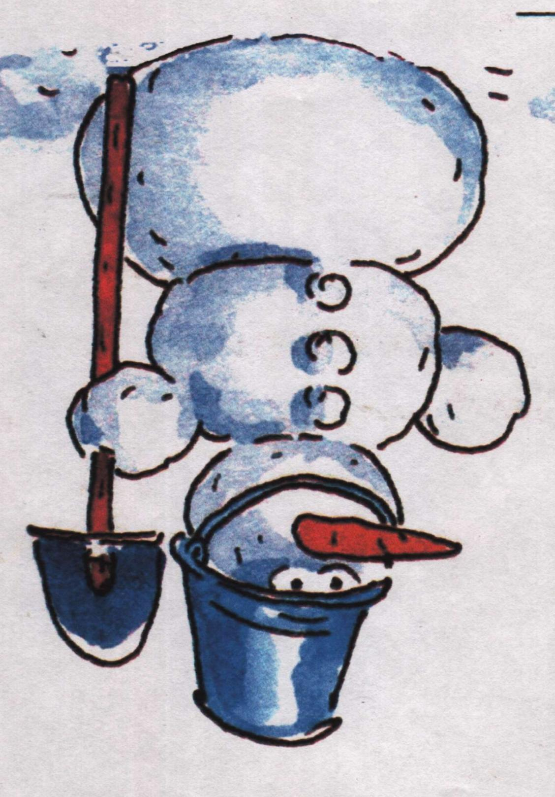

Приложение 5

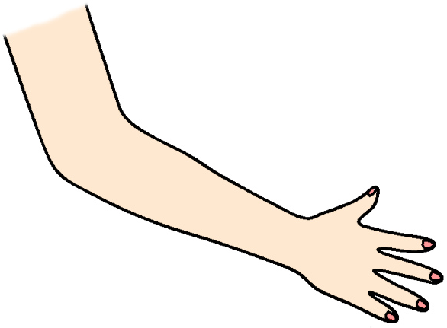

вичка

Приложение 6

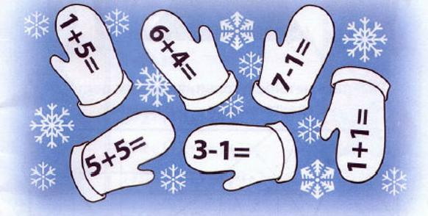



Приложение 7

Приложение 8

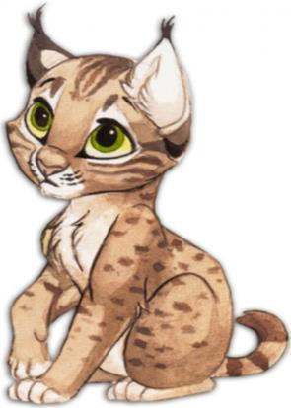



Приложение 9

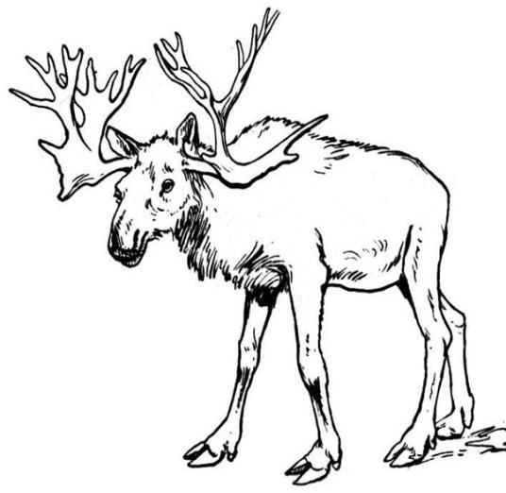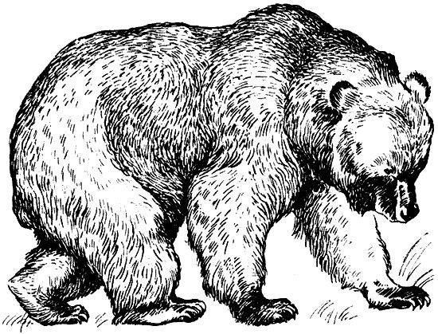

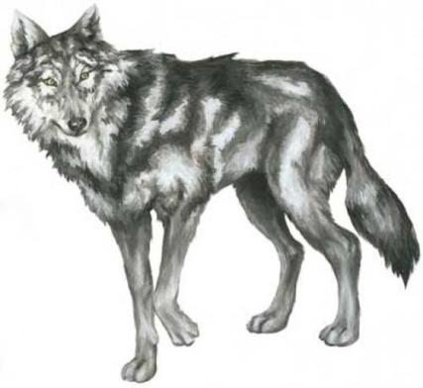

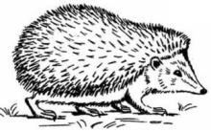

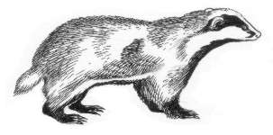

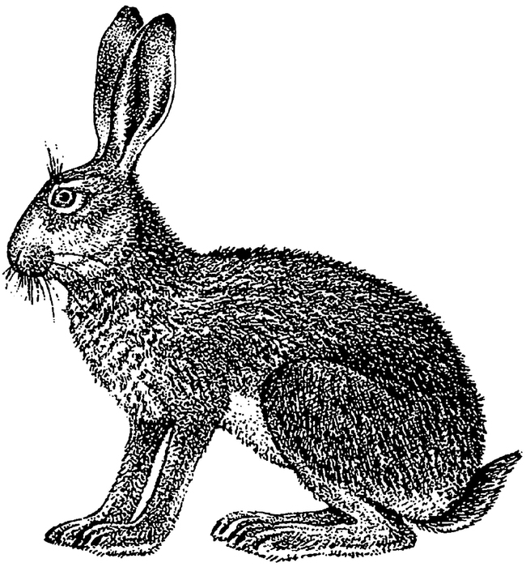



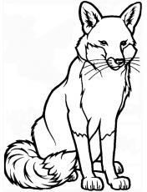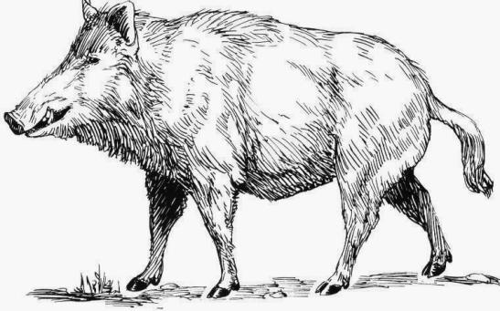

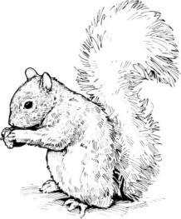

 Приложение 10

**4 ←**

**8 ↑**

**4 ↑**

**4 →**

**2 ↑**

**4 ↓**

**4 →**

**4 ←**

**2 ↓**

**6 →**

**6 ←**

**8 ↓**

**6 ←**

**8 ↓**



**4 ←**

**8 ↑**

**4 ↑**

**4 →**

**2 ↑**

**4 ↓**

**4 →**

**4 ←**

**2 ↓**

**6 →**

Приложение 11

Дорогие ребята!

Если Вы читаете это письмо, значит,

Вы с достоинством прошли все испытания

и правильно выполнили задания. За это

Вы получили оценку «Отлично».

А свой мешок с подарками я оказывается

обронил под елкой, которая стоит в

этом зале. Там Вас и ждут Ваши подарки.

Елочку тоже не забудьте забрать в группу

и украсить ее к моему приходу.

До свидания!

До новых встреч!